Правила безопасности для детей зимой

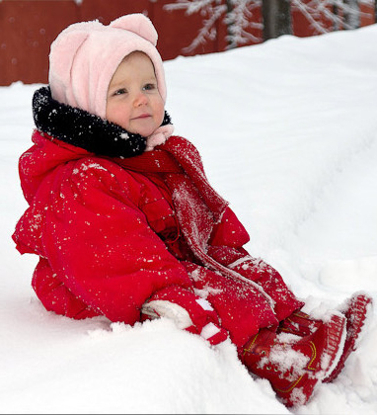Зимние прогулки всегда приносят малышам очень много радости. Они еще с осени ждут первого снега, когда можно слепить снеговика, поиграть в снежки и конечно же покататься на санках.
К сожалению зимнее время имеет и свои минусы – простуда, ушибы, переохлаждение, обморожение. Этот перечень можно еще продолжить, но…..
Как же обезопасить своего малыша от неприятностей на прогулке зимой?
В этом нам помогут очень простые и всем знакомые правила безопасности для детей зимой. Напомним их сегодня еще раз.
Сильный пронизывающий ветер и низкая температура – это основные факторы риска для ребенка.
Поэтому малыш должен знать:
- Надевать рукавички, шапку, застегивать все пуговицы нужно еще до выхода на улицу. Поскольку холодный воздух может проникнуть под одежку;
- Периодически заходить в дом, чтобы согреться и снять влажную одежду;
- Нельзя оставаться на улице когда метель или очень сильный мороз и ветер;
- Нельзя грызть сосульки и есть снег. Поскольку снег очень грязный в нем могут быть токсичные вещества. Да и можно запросто простудиться;
- Нельзя прикладывать язычок к металлу;
- Нужно ходить посередине тротуара, подальше от крыш домов. Ведь с крыши дома может упасть большая глыба снега вместе с сосульками;
- Когда на тротуаре сплошной лед, ходить нужно маленькими шагами, наступая при этом на всю подошву;
- Нельзя стоя кататься на санках, а на лыжах и коньках кататься нужно только в специально отведенных местах;
- Если на горке много детей, нельзя толкаться и драться. А если горка расположена рядом с дорогой, или рядом много деревьев или забор, то для игры лучше подыскать другое место;
- Снежки лепить небольшие, кидать их не очень сильно, а кидать в лицо вообще запрещено.
Родителям же нужно позаботиться:
- Надеть яркую верхнюю одежду для ребенка, которую легко заметить на расстоянии;
- Выбрать для малыша подходящее время для прогулки, ведь зимой темнеет очень быстро. И приходиться возвращаться домой тогда, когда на улице горят фонари.
- Поэтому, особая рекомендация, надевать на куртку и на обувь ребенка специальную светоотражающую полоску. Или можно прикрепить небольшие светоотражающие игрушки. Обычно они крепятся на рюкзак ребенка. В темноте такая полоска станет заметнее и водитель быстрее ее увидит. Что особенно важно, ведь быстро остановить машину на скользкой дороге практически невозможно;
- Следите за состоянием снега, не позволяйте детям строить пещеры и тоннели из снега, который может обвалиться;
- Проследите, чтобы ребенок не играл возле дороги и в зоне работы снегоуборочной машины;
- Если у вас не очень высокий дом, регулярно очищайте крышу от снега и сосулек, и не позволяйте ребенку самому срывать сосульки с крыши.
Это основные правила безопасности для детей зимой. И выполнять их совсем не сложно.
**********************************************************************
Read more: http://malushata.ru/pravila-bezopasnosti-dlya-detey-zimoy#ixzz2E64KpGW7

